Nese Halya vodu / Несе Галя воду

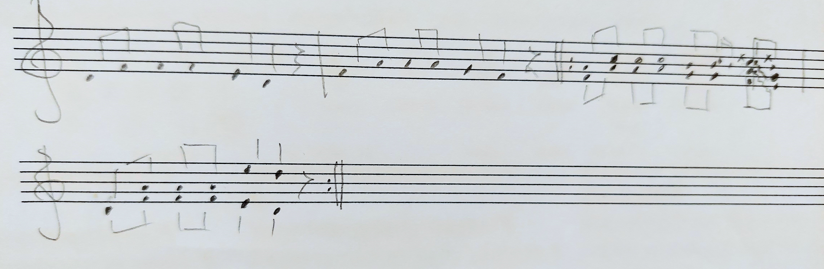

Несе Галя воду,  Коромисло гнеться,  За нею Іванко,  Як барвінок, в'ється.  - Галю ж моя Галю,  Дай води напиться,  Ти така хороша  Дай хоч подивиться!  - Вода у криниці,  Піди тай напийся,  Як буду в садочку -  Прийди подивися.  - Прийшов у садочок,  Зозуля кувала,  А ти ж мене, Галю,  Та й не шанувала.  - Стелися, барвінку,-  Буду поливати,  Вернися, Іванку,-  Буду шанувати.  - Скільки не стелився,  Ти не поливала,  Скільки не вертався,  Ти не шанувала. | Nese Halya vodu,  Koromyslo hnetʹsya,  Za neyu Ivanko,  Yak barvinok, v'yetʹsya.  - Halyu zh moya Halyu,  Day vody napytʹsya,  Ty taka khorosha  Day khoch podyvytʹsya!  - Voda u krynytsi,  Pidy tay napyysya,  Yak budu v sadochku -  Pryydy podyvysya.  - Pryyshov u sadochok,  Zozulya kuvala,  A ty zh mene, Halyu,  Ta y ne shanuvala.  - Stelysya, barvinku,-  Budu polyvaty,  Vernysya, Ivanku,-  Budu shanuvaty.  - Skilʹky ne stelyvsya,  Ty ne polyvala,  Skilʹky ne vertavsya, |  Ty ne shanuvala. | Galja kannab vett,  kaelkook paindub,  tema järel Ivanko,  nagu igihaljas, väänleb.  – Galja ju, mu Galja,  anna vett juua,  sa oled nii kena,  lase ennast vähemalt vaadata!  – Vesi on kaevus,  mine ja joo (seal),  kui ma olen aias, –  tule ja vaata.  – (Ma) tulin aeda,  kägu kukkus,  aga sina minust, Galja,  ikka ei hoolinud.  – Sirutu, paigirohi, –  ma hakkan sind kastma,  tule tagasi, Ivanko, –  ma hakkan sinust hoolima.  – Kui palju ka ei sirutunud,  sina ei kastnud,  kui palju ka ei tulnud tagasi,  sina ei hoolinud.

